NUNO de RAMOS

Pour découvrir cet album

« Un puzzle géant »

Pour des élèves déjà lecteurs, (pour les non lecteurs le maître lira les textes).

Organisation : classe entière (par groupe de 2) ou par atelier.
Matériel : des feuilles sur lesquelles l’enseignant a imprimé des illustrations accompagnées d’un fragment de texte qui correspond.
Ces fragments ne correspondent pas à toutes les illustrations et tous les textes, seuls les plus pertinents sont choisis.
Déroulement

♣Découverte de l’objet livre
1 - Couverture seulement : titre, illustration de couverture, l’auteur qui est aussi illustrateur, l’éditeur. On pourra aussi présenter la 4^{ième} de couverture, lire le texte aux élèves.
2 - Emission d’hypothèses à partir de la couverture et du texte de 4^{ième}…
(présentation des personnages…)
♣Puzzle géant

Pour ménager tout le suspens et enrichir le "débat interprétatif", les 2 dernières illustrations ne sont pas proposées aux élèves dans la remise en ordre du puzzle géant. Les élèves découvrent la chute lorsque l'enseignant propose la lecture magistrale (par lecture progressive) pour validation de l'activité.

1 - Chaque élève (ou groupe de 2 élèves) reçoit une feuille.
Il observe l’illustration et prend connaissance du texte silencieusement (ou aidé par l’adulte).
L’enseignant réactive les connaissances des élèves par rapport au récit. Ce qu'il est important de connaître : le nom du héros, ce qui lui arrive, comment va-t-il faire pour résoudre son problème ? les lieux etc…
2 - Essai de remise en ordre des fragments :
« Qui pense avoir le début de l'histoire ? Pourquoi ? »
L'élève peut résumer son extrait de texte, en lire une phrase essentielle, décrire son illustration…
« Qui pense avoir la suite ? etc… »
- Vérification avec l'album (lecture magistrale sans montrer la dernière illustration)
- Que va-t-il arriver ?
- Débat interprétatif
- Les dernières illustrations sont montrées aux élèves. Nouveau "débat".
Nuno est radieux. C’est la première fois que son père l’emmène avec lui sur le rocher du buffle noir.

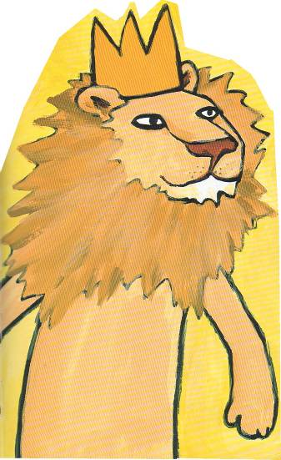

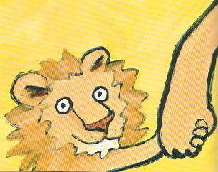

« Mon fils, un jour tout cela sera ton royaume. J’espère que tu seras un bon roi. »

Tandis qu’ils redescendent la montagne vers la plaine, le père continue :
« Mais rassure-toi, tu verras passer encore beaucoup de jours et de nuit avant d’endosser toutes ces responsabilités. »

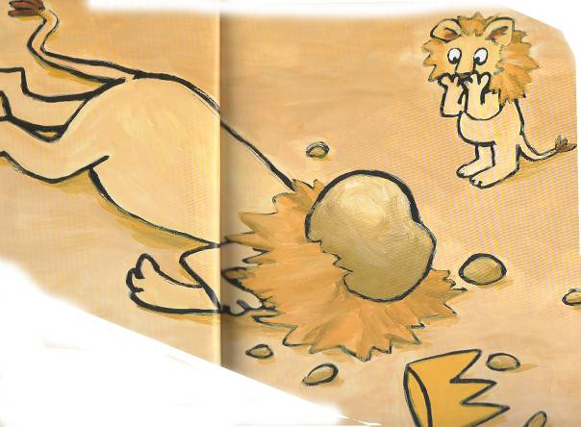

Soudain un rocher déboule du versant.
Le roi des animaux s’écroule…

Nuno prend la couronne et la pose délicatement sur sa petite tête.

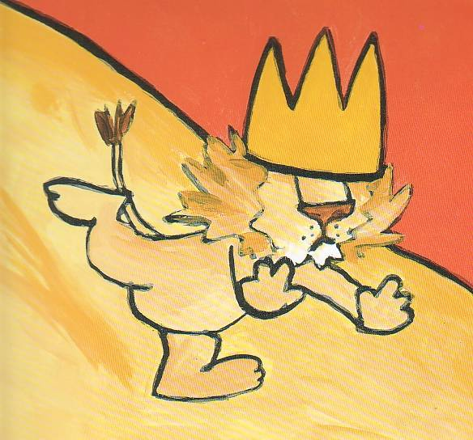

Il prend peur et s’enfuit droit devant lui.

Boum ! Sa course finit contre un grand acacia…

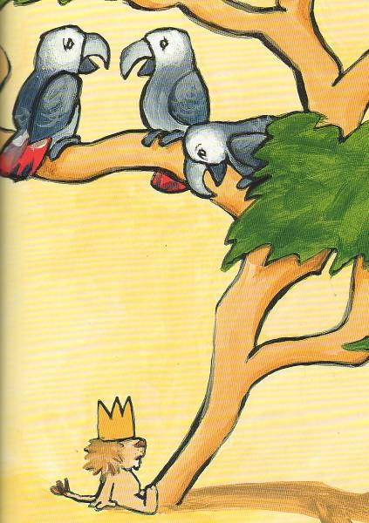

« Papa est mort. Maintenant, c’est moi le roi ! »

Après une longue marche, Nuno rencontre la girafe.
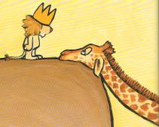

« Euh… je vais voir ce que je peux faire. »

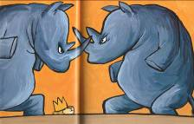

« Euh… je vais voir ce que je peux faire. »

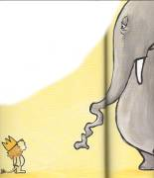

« Euh… je vais voir ce que je peux faire. »

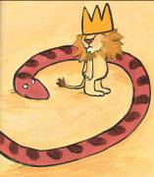

« Euh… je vais voir ce que je peux faire. »

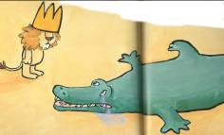

« Euh… je vais voir ce que je peux faire. »

Tous les animaux sont venus pour fêter le nouveau roi.

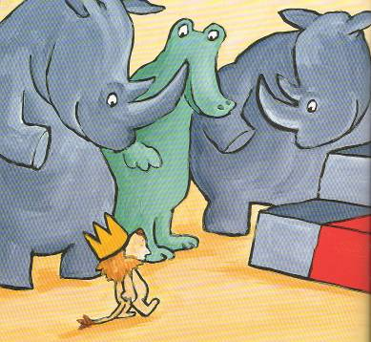
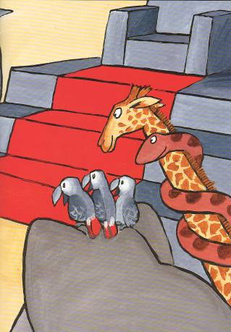

Nuno arrive devant le trône complètement épuisé…

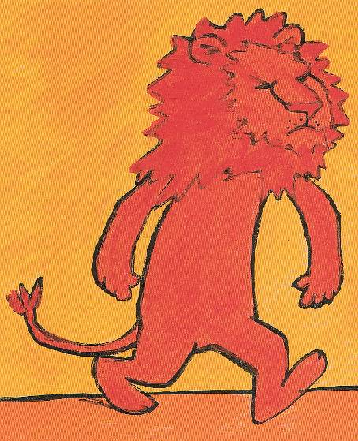

C’est alors qu’un terrible rugissement fait trembler la savane.

